Μητροπόλεως 26-28, (8^{ος} όρ. )
Αθήνα 105 63
Τηλέφωνο: 210 3315621
Φαξ: 210 3315623 – 4
Email: info@grefis.gr

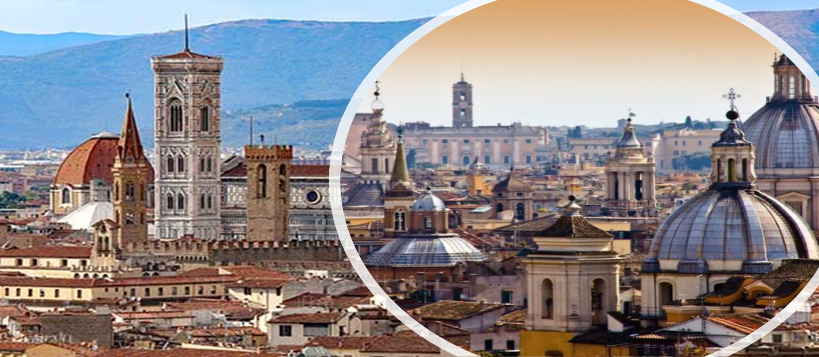
ΦΛΩΡΕΝΤΙΑ - ΡΩΜΗ 6ημ.
Ορβιέτο, Καταρράχτες Μαρμόρε , Σιένα

Αναχωρήσεις: 07, 14, 21 ,28 Νοεμβρίου ’21 & 05 Δεκεμβρίου ‘21

1η μέρα : ΑΘΗΝΑ – ΡΩΜΗ - ΣΙΕΝΑ – ΦΛΩΡΕΝΤΙΑ
Συγκέντρωση στο αεροδρόμιο και πτήση για την πρωτεύουσα της Ιταλίας, τη Ρώμη. Με την άφιξη αναχώρηση για την μεσαιωνική Σιένα. Έντεκα δρόμοι οδηγούν στην πανέμορφη κεντρική πλατεία Πιάτσα ντελ Κάμπο, όπου δεσπόζει το μεσαιωνικό Δημαρχείο της Σιένα. Στην περιήγησή μας στα γραφικά καλντερίμια της πόλης, θα θαυμάσουμε τα μεσαιωνικά αρχοντικά, τις εκκλησιές και τον Καθεδρικό Ναό, αφιερωμένο στην Κοίμηση της Θεοτόκου, ο οποίος θεωρείται ένα από τα σημαντικότερα έργα τέχνης σε ολόκληρη την Ιταλία. Τελευταίος μας προορισμός η Φλωρεντία, η γενέτειρα της ιταλικής Αναγέννησης, πόλη που έχει ανακηρυχτεί Μνημείο Παγκόσμιας Πολιτιστικής Κληρονομιάς από την UNESCO. Μεταφορά στο ξενοδοχείο. Τακτοποίηση στα δωμάτια. Υπόλοιπο ημέρας ελεύθερο στη υπέροχη πόλη. Διανυκτέρευση.

2η μέρα: ΦΛΩΡΕΝΤΙΑ (ξενάγηση)
Πρωινό στο ξενοδοχείο. Στην ξενάγησή μας θα δούμε την Πιάτσα Σαν Τζιοβάνι με το Βαπτιστήριο του Αγίου Ιωάννη και τον αναγεννησιακό Καθεδρικό Ναό Σάντα Μαρία Ντελ Φιόρε, με τον περίφημο τρούλο του Μπρουνελέσκι. Συνεχίζοντας, θα κατέβουμε ως την Πιάτσα ντε λα Σινιορία, που στολίζει το σιντριβάνι του Ποσειδώνα και αντίγραφο του αγάλματος του Δαβίδ του Μιχαήλ Άγγελου. Εδώ βρίσκεται το Παλάτσο Βέκιο, που στεγάζει σήμερα το Δημαρχείο της πόλης, και η Λότζα με αγάλματα σπουδαίων Φλωρεντίνων γλυπτών. Συνεχίζουμε για την περίφημη Πινακοθήκη Ουφίτσι, την ξακουστή και πολύ φωτογραφημένη γέφυρα Πόντε Βέκιο με τα αμέτρητα κοσμηματοπωλεία, και την Πιάτσα Ρεπούμπλικα, μία από τις κεντρικότερες πλατείες της Φλωρεντίας, με τη χαρακτηριστική αψίδα Αρκόνε και τα ιστορικά καφέ Gilli και Paszkowski. Χρόνος ελεύθερος για ψώνια στην αγορά του Σαν Λορέντζο ή επίσκεψη στο Παλάτσο Πίττι, την πολυτελή κατοικία των Μεδίκων. Υπόλοιπο ημέρας ελεύθερο . Διανυκτέρευση.

3η μέρα: ΦΛΩΡΕΝΤΙΑ – ΟΡΒΙΕΤΟ –- ΚΑΤΑΡΡΑΧΤΕΣ ΜΑΡΜΟΡΕ - ΡΩΜΗ
Πρωινό στο ξενοδοχείο. Σήμερα θα έχουμε την ευκαιρία να γνωρίσουμε το αρχαίο μεσαιωνικό χωριό Ορβιέτο με πιο γνωστό αξιοθέατο της πόλης τον γοτθικό-ρωμανικό καθεδρικό ναό του . Η κατασκευή του άρχισε το 1290 και ολοκληρώθηκε το 1320 και η πρόσοψή του είναι διακοσμημένη με μάρμαρο και μωσαϊκά. Άλλα αξιοθέατα του Ορβιέτο είναι το Πότσο ντι Σαν Πατρίτσιο, ένα πηγάδι βάθους 62 μέτρων με διπλή ελικωτή σκάλα, το Παλάτι του Πάπα, το Παλάτσο ντελ Καπιτάνο ντελ Πόπολο και το οχυρό Αλμπόρνοζ του 14ου αιώνα με πανοραμική θέα στην κοιλάδα του Ορβιέτο. Χρόνος ελεύθερος να περιπλανηθούμε στην πανέμορφη γραφική παλιά πόλη του Ορβιέτο με τα μικρά γραφικά μαγαζάκια και τις οικοτεχνίες. Επόμενος σταθμός μας οι καταρράκτες Μαρμόρε στην περιοχή του Τέρνι . Είναι ένας τεχνητός καταρράκτης που δημιουργήθηκε από τους αρχαίους Ρωμαίους. Το συνολικό ύψος του είναι 165 μέτρα , καθιστώντας τον ψηλότερο τεχνητό καταρράκτη στον κόσμο .Η ασυνήθιστη ομορφιά του τοπίου έχει προσελκύσει πάντα την προσοχή καλλιτεχνών και ποιητών και αποτελεί έναν από τους πιο διάσημους τουριστικούς προορισμούς στην Ιταλία . Αναχώρηση για την Ρώμη. Μεταφορά και τακτοποίηση στο ξενοδοχείο μας. Το βράδυ μπορείτε να συμμετάσχετε προαιρετικά στην βραδυνή ξενάγηση της Ρώμης, με φωτισμούς και χρώματα που θα σας μείνουν αξέχαστα. Θα διασχίσουμε τη Βία Βένετο με τα φημισμένα καφέ και ξενοδοχεία, θα δούμε τη πιάτσα Μπαρμπερίνι με την κρήνη του Τρίτωνα, θα ανέβουμε έναν από τους 7 μυθικούς λόφους, τον Κυρηνάλιο, όπου δεσπόζει το προεδρικό μέγαρο και στη συνέχεια θα κατευθυνθούμε στη πιάτσα Βενέτσια με το μοναδικά φωτισμένο μνημείο ενώσεως της Ιταλίας. Θα περάσουμε από το μεγαλύτερο ρωμαϊκό αμφιθέατρο, το Κολοσσαίο και τέλος θα καταλήξουμε στο Τραστέβερε μία από τις πιο γραφικές και κοσμοπολίτικες γειτονιές της Ρώμης όπου θα έχουμε χρόνο για φαγητό ή ποτό. Διανυκτέρευση.

4η μέρα: ΡΩΜΗ (ξενάγηση)
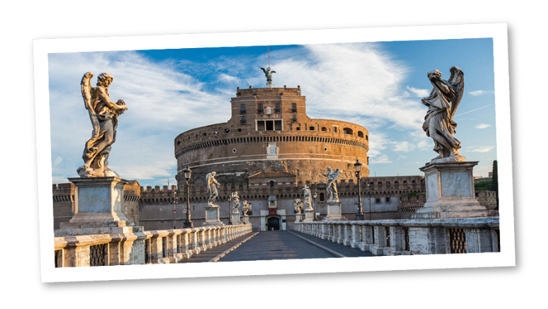
Πρωινό στο ξενοδοχείο. Η ξενάγησή μας στην «Αιώνια Πόλη» θ’ αρχίσει με το Κολοσσαίο, το μεγαλύτερο σωζόμενο αρχαίο ρωμαϊκό αμφιθέατρο του κόσμου, και την αψίδα του Μεγάλου Κωνσταντίνου. Περνώντας από την Οδό των Αυτοκρατορικών Αγορών στην καρδιά της αρχαίας Ρώμης, θα φτάσουμε στον λόφο του Καπιτωλίου και στην Πιάτσα Βενέτσια με το ογκώδες μνημείο αφιερωμένο στον Βίκτωρα Εμμανουήλ Β΄, τον πρώτο βασιλιά της ενωμένης Ιταλίας, στην οποία βρίσκεται και το μνημείο του Άγνωστου Στρατιώτη, στη φημισμένη Φοντάνα Ντι Τρέβι και τέλος στην πολύβουη Πιάτσα ντι Σπάνια. Στη συνέχεια θα περάσουμε από το Βατικανό το μικρότερο κρατίδιο του κόσμου που βρίσκεται η Βασιλική του Αγίου Πέτρου, η μεγαλύτερη εκκλησία της χριστιανοσύνης. Υπόλοιπο ημέρας ελεύθερο να την εκμεταλλευτείτε όπως εσείς νομίζετε καλύτερα. Ανηφορίστε μέχρι το λόφο του Παλατίνο, την αριστοκρατική συνοικία της αρχαίας Ρώμης. Κάντε μια ευχή στη Φοντάνα ντι Τρέβι, τη διασημότερη κρήνη της πόλης και γνωρίστε από κοντά τη φημισμένη Βία Βένετο με τα πολυτελή ξενοδοχεία και καφέ. Ευκαιρία για ψώνια σε μία από τις γνωστές αγορές του κόσμου. Διανυκτέρευση.

5η μέρα: ΡΩΜΗ – (προαιρετική εκδρομή στη Νάπολη ή ξενάγηση στα Μουσεία Βατικανού και στην Βασιλική του Αγίου Πέτρου)
Πρωινό στο ξενοδοχείο και ημέρα ελεύθερη. Σας προτείνουμε ολοήμερη εκδρομή στην πρωτεύουσα της Καμπανίας, τη Νάπολη, μια πόλη πολύβουη και γεμάτη αντιθέσεις. Είναι το μεγαλύτερο λιμάνι της Νότιας Ιταλίας, και τρίτη μεγαλύτερη πόλη της χώρας μετά τη Ρώμη και το Μιλάνο. Θα γνωρίσουμε το ιστορικό κέντρο της , που είναι το μεγαλύτερο στην Ευρώπη και έχει ανακηρυχτεί σε Μνημείο Παγκόσμιας Πολιτιστικής Κληρονομιάς από την UNESCO. Υπήρξε πρωτεύουσα δουκάτων, βασιλείων και μιας μεγάλης Αυτοκρατορίας, ιδιαίτερα τις εποχές της Αναγέννησης και του Διαφωτισμού. Στην πανοραμική μας περιήγηση θα βρεθούμε στην συνοικία Ρaccanapoli, με τα στενά γραφικά δρομάκια της αλλά και τον πολυσύχναστο δρόμο Via San Biaggio, που διασχίζει την πόλη. Θα δούμε τον γοτθικό Καθεδρικό Ναό της πόλης που είναι αφιερωμένος στον πολιούχο San Gennaro, το Καστέλλο ντελ Ουόβο, το Βασιλικό Παλάτι, τη Στοά του Ουμπέρτου και την παλαιότερη όπερα στην Ευρώπη: το Θέατρο Σαν Κάρλο. Στην περιήγησή στο ιστορικό κέντρο της Νάπολη καταλαβαίνεις ότι ο Ντιέγκο Αρμάντο Μαραντόνα ένας από τους μεγαλύτερους ποδοσφαιριστές όλων των εποχών ήταν είναι και θα είναι μια φιγούρα «μεγαλύτερη από τη ζωή»: κοσμεί όλες τις τοιχογραφίες, πρωταγωνιστεί στα τεράστια γκράφιτι της πόλης, στολίζει ΟΛΑ σχεδόν τα εσωτερικά στα εστιατόρια δίπλα στις εικόνες της Παναγιάς και φυσικά επέχει τη θέση Αγίου στα οικογενειακά εικονοστάσια. Μόνο αυτό το κακομαθημένο αλητόπαιδο από τα Μπάριος του Μπουένος Άιρες μπορούσε, να καταλάβει το σπαραχτικό αίτημα των Ναπολιτάνων για μια ακόμα νίκη, το αίμα που έβραζε για εκδίκηση από τους πλούσιους του Βορρά, το απωθημένο αυτού που δεν είχε τίποτα απέναντι σε όλους όσοι τα είχαν όλα. Τέλος θα βρεθούμε στο Λόφο Ποσίλλιπο απ’ όπου θα έχουμε μία υπέροχη πανοραμική θέα της Νάπολης και του Βεζούβιου. Χρόνος ελεύθερος για όσους επιθυμούν να επισκεφθούν το Μητροπολιτικό Μουσείο Σανσεβερίνο, διάσημο για τα χωριστά πέπλα με διαφανείς λεπτομέρειες λαξευμένες σε μαρμάρινα αγάλματα. Για όσους δεν επιθυμούν την ολοήμερη εκδρομή στην Νάπολη προτείνουμε επίσκεψη στο ανεξάρτητο κρατίδιο του Βατικανού, για να ξεναγηθούμε στα περίφημα μουσεία του, με εκθέματα που περιλαμβάνουν διάσημα αγάλματα του αρχαίου κόσμου και της Αναγέννησης, όπως το σύμπλεγμα του Λαοκόωντα, τον Απόλλωνα του Μπελβεντέρε, έργα των Τζιότο, Ραφαήλ, Ντα Βίντσι, Καραβάτζιο κ.ά. Περνώντας από τους περίφημους Διαδρόμους των Κηροπηγίων, των Ταπισερί, των Γεωγραφικών Χαρτών και τις Αίθουσες με τις νωπογραφίες του Ραφαήλ, θα καταλήξουμε στην Καπέλα Σιστίνα με τη θρυλική οροφή ζωγραφισμένη από τον Μιχαήλ Άγγελο. Ακολούθως, θα περάσουμε στη μεγαλόπρεπη Βασιλική του Αγίου Πέτρου, τη μεγαλύτερη εκκλησία του κόσμου, χτισμένη πάνω στον τάφο του Αποστόλου Πέτρο όπου μεταξύ των άλλων θα δούμε την Πιετά του Μιχαήλ Άγγελου και το κιβώριο που δεσπόζει πάνω από τον παπικό βωμό, έργο του Μπερνίνι. Διανυκτέρευση.

Για την ξενάγηση στα Μουσεία Βατικανού θα πρέπει πριν την αναχώρηση σας να δηλώσετε συμμετοχή και να προπληρώσετε το κόστος εισόδου (30€ για τους ενήλικές και 20€ για παιδιά μέχρι 18 ετών). Υποχρεωτική κράτηση και προπληρωμή εισόδου 15 ημέρες πριν την επίσκεψη. Σε άλλη περίπτωση δεν υπάρχει δυνατότητα να εξασφαλίσουμε την είσοδός σας στα Μουσεία του Βατικανού.

6η μέρα: ΡΩΜΗ – ΑΘΗΝΑ
Πρωινό στο ξενοδοχείο. Ημέρα ελεύθερη ως την ώρα που θα αναχωρήσουμε για το αεροδρόμιο για την πτήση επιστροφής μας στην Αθήνα.

Τιμοκατάλογος | Τιμή κατ’ άτομο σε Δίκλινο | Παιδική τιμή (έως 12 ετών) | Τιμή κατ’ άτομο σε Μονόκλινο
Early Booking | 425 € | 385 € | 575 €
Επιβάρυνση ημιδιατροφής 75 €
Φόροι αεροδρομίων & επίναυλος καυσίμων 165 €

Τιμοκατάλογος | Τιμή κατ’ άτομο σε Δίκλινο | Παιδική τιμή (έως 12 ετών) | Τιμή κατ’ άτομο σε Μονόκλινο
Κανονική τιμή | 475 € | 435 € | 625 €
Επιβάρυνση ημιδιατροφής 75 €
Φόροι αεροδρομίων & επίναυλος καυσίμων 165 €

Περιλαμβάνονται:
- Αεροπορικά εισιτήρια οικονομικής θέσης Αθήνα – Ρώμη – Αθήνα με τη Sky Express.
- Διαμονή στα κεντρικά πολυτελή ξενοδοχεία Grand Hotel Mediterraneo 4* στην Φλωρεντία & στο IH HOTELS ROMA DEI BORGIA στη Ρώμη 4*
- Πρωινό μπουφέ καθημερινά.
- Περιηγήσεις, εκδρομές, ξεναγήσεις, όπως αναφέρονται στο αναλυτικό πρόγραμμα της εκδρομής.
- Μεταφορές, μετακινήσεις με πολυτελές κλιματιζόμενο πούλμαν του γραφείου μας.
- Έμπειρος τοπικός ελληνόφωνος αρχηγός/ξεναγός.
- Φ.Π.Α.
- Ασφάλεια αστικής/επαγγελματικής ευθύνης.
- Μια χειραποσκευή μέχρι 8 κιλά
- Μια βαλίτσα μέχρι 23 κιλά

Δεν περιλαμβάνονται:
- Φόροι αεροδρομίων και επίναυλοι καυσίμων (165€).
- Είσοδοι σε μουσεία, αρχαιολογικούς χώρους και γενικά όπου απαιτείται.
- Είσοδος στα μουσεία του Βατικανού.
- Ότι αναφέρεται ως προαιρετικό ή προτεινόμενο.
- Δημοτικοί φόροι ξενοδοχείων το άτομο τη βραδιά (4,80 € στη Φλωρεντία & 6 € στη Ρώμη).
- Check point πόλεων (30€) το άτομο.

Σημειώσεις :
- Ξεναγήσεις και εκδρομές, ενδέχεται να αλλάξει η σειρά που θα πραγματοποιηθούν.
- Επιβάρυνση για πτήσεις από/προς Θεσσαλονίκη και υπόλοιπα αεροδρόμια Ελλάδος 80€
- Από/προς την Κύπρο 115 €.

Αναχώρηση : Αθήνα – Ρώμη 11.10 - 12.10
Επιστροφή : Ρώμη – Αθήνα 13.10 - 16:00

